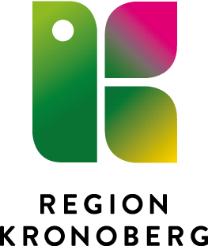
En väg ur krisen: Kompetensutveckling för företagen i Kronoberg
Tillverkningsindustrin i Kronoberg har drabbats hårt av coronakrisen. För att stötta dessa företag har Region Kronoberg tagit fram en ny utbildningsplattform som gör det enklare att kompetensutveckla dina medarbetare under krisen.
För att möta det akuta behovet har Region Kronoberg på kort tid arbetat fram en webbaserad utbildningsplattform som också finns som app. Den lanseras via nätverket Business Region Kronoberg och ska underlätta ditt företags kompetensutveckling. Genom plattformens unika sök- och matchningsfunktion får du vägledning kring de utbildningsinsatser som erbjuds, anpassat efter ditt företag och dina medarbetes önskemål och behov.

Företagen kan få sina behov matchade
I den nya utbildningsplattformen finns utbildningar och insatser som efterfrågas just nu men sannolikt även efter krisen. Det är till exempel inom robotteknik och automation men också inom ledarskap, kommunikation och marknadsföring. Dessutom kan ditt företag få direkt vägledning för att få sina behov av utbildningar och kurser matchade mot utbudet, ifall du hittar det du letar efter.
- Framtiden kommer inte se ut eller fungera som förut och förstår vi detta kan vi använda krisen till omställning. Målet med plattformen är att företag ska hitta rätt utbildningar för sin personal, till ömsesidig nytta för såväl den anställde som för företagens konkurrenskraft, säger Christel Gustafsson, regional utvecklingsdirektör.
Till att börja med finns utbildningar och kurser för tillverkningsindustrin men så småningom kommer plattformen att samla utbildningar för fler branscher.

Ladda ner appen Business Region Kronoberg på GooglePlay eller AppStore eller gå in på www.businessregionkronoberg.se

Permitteringar skapar utrymme för kompetensutveckling
Att göra det enklare för företag och arbetstagare att hitta rätt i dagens utbildningsdjungel har efterfrågats redan tidigare. Särskilt från mindre företag som inte har resurser att leta sig fram till vad som passar just dem. Coronapandemin har lett till att över 500 företag i Kronoberg har permitterat personal – många av dem inom tillverkningsindustrin. Tusentals permitterade kronobergare jobbar numera deltid vilket mitt i krisen samtidigt skapar utrymme för kompetensutveckling.

